Перечень транспортных средств, признанных брошенными, разукомплектованными, бесхозяйными
дата выявления | адрес | марка/модель/гос. номер/цвет | срок добровольного/принудительного перемещения | фотоматериалы
04.08.2022 | Ул. Урывского, 2 | Вольво S80  С655ТМ 36  Темно-синий | 04.10.2022/ в соответствии с п. 4.1, 4.2 постановления № 36 от 29.01.2018 | 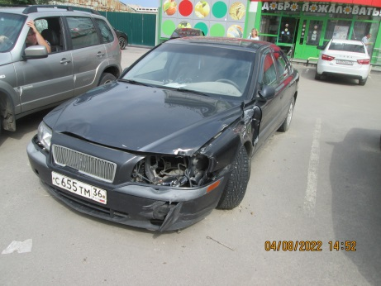 | 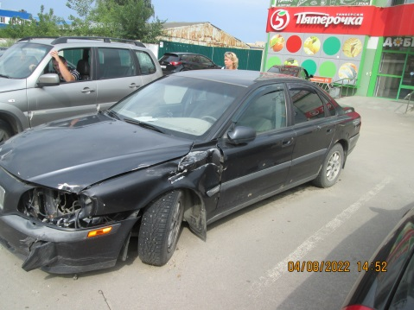
04.08.2022 | Ул. Рижская, 6а | Хонда  К476ОТ 36  Синий | 04.10.2022/ в соответствии с п. 4.1, 4.2 постановления № 36 от 29.01.2018 | 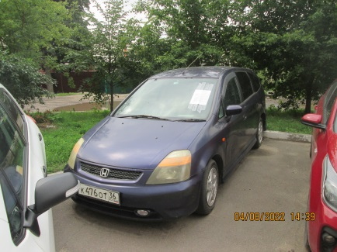 | 